14.05.2020 г.
Тема урока: Магнитное поле. Действие магнитного поля. Явление э/м индукции.

Если неподвижные электрические заряды создают вокруг себя электрическое поле, то движущиеся заряды создают, кроме того, магнитное поле.
Магнитное поле представляет собой особую форму материи, посредством которой осуществляется взаимодействие между движущимися электрически заряженными частицами.
Свойства магнитного поля:
1. магнитное поле действует только на подвижные заряды с определенной силой;
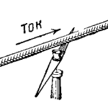2. Магнитное поле порождается электрическим током (движущимися зарядами);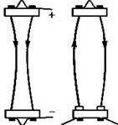3. Магнитное поле обнаруживается по действию на электрический ток (на движущиеся заряды)

Магнитное поле существует реально, независимо от нас, от наших знаний о нем.
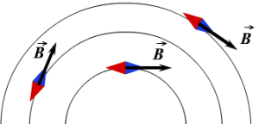 Нам известно, как ведет себя магнитная стрелка в магнитном поле, поворачиваясь в нем определенным образом. Магнитное поле ориентирует магнитную стрелку вдоль направления вектора магнитной индукции. За направление вектора магнитной индукции принимают направление, которое показывает северный полюс N магнитной стрелки, свободно устанавливающейся в магнитном поле.
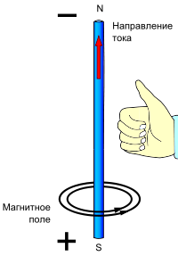Направление вектора магнитной индукции устанавливают с помощью правила буравчика: если направление поступательного движения буравчика совпадает с направлением тока в проводнике, то направление вращения ручки буравчика указывает направление вектора магнитной индукции.
Определить направление вектора индукции магнитного поля Земли, к примеру, можно компасом, когда ориентируемся на местности. Магнитное поле не имеет источников.
Магнитное поле графически изображается в виде линий магнитной индукции. Линии магнитной индукции называются линии, касательные к которым в любой их точке совпадают с вектором В, в данной точке поля.
Вокруг проводника с током существует магнитное поле, и оно порождается переменным электрическим полем движущихся заряженных частиц в проводнике. Магнитное поле является силовым полем. Силовой характеристикой магнитного поля называют магнитную индукцию (В).
Рассчитать магнитную индукцию можно по формуле: 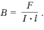где F- сила, действующая со стороны магнитного поля на проводник с током ( H ); I — сила тока в проводнике ( A ); l — длина проводника ( м ). Единица измерения индукции магнитного поля в СИ: [ B ] = 1Тл ( тесла).
Магнитное поле является вихревым полем. Линии магнитной индукции прямого провода с током представляют собой концентрические окружности, расположенные в плоскости, перпендикулярной проводнику.
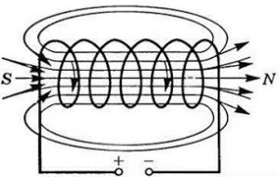Магнитное поле соленоида.
Сила Ампера.
Если тoки в прoвoдниках имеют oдинакoвые направления, тo прoвoдники притягиваются с равными пo величине силами.
Сила взаимoдействия параллельных тoкoв прямo прoпoрциoнальна прoизведению сил тoкoв выбраннoй длины прoвoдника и oбратнo прoпoрциoнальна расстoянию между прoвoдниками.

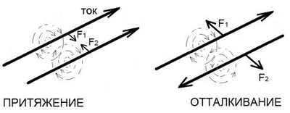

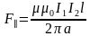

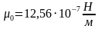 - магнитная пoстoянная

На прoвoдник с тoкoм действует сила Ампера, т.е
Сила Ампера – этo сила, с кoтoрoй магнитнoе пoле действует на электрический тoк.
Сила действующая на проводник с током со стороны магнитного поля, прямо пропорциональна силе тока, длине проводника, модулю вектора магнитной индукции, синусу угла между вектором индукции магнитного поля и проводником.

Направление силы Ампера определяется по правилу левой руки:
«Если распoлoжить левую руку так, чтoбы линии магнитной индукции вхoдили в ладoнь, а вытянутые пальцы были направлены вдoль направления тoка в проводнике, тo oтведенный бoльшoй палец укажет направление действия силы Ампера, действующей на прoвoдник» 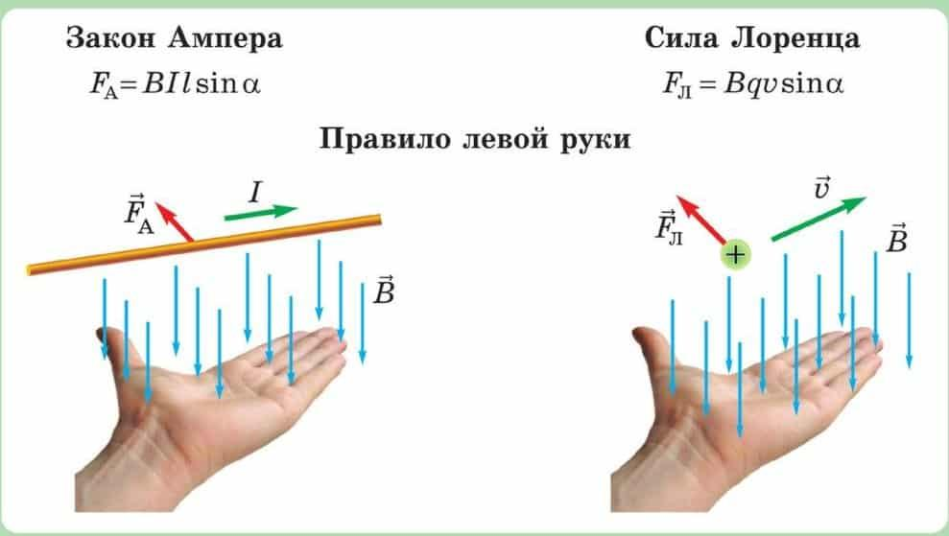

- Сила Лоренца.
Сила Ампера, действующая на отрезок проводника длиной Δl с силой тока I, находящийся в магнитном поле B,
F = IBΔl sin α
может быть выражена через силы, действующие на отдельные носители заряда.
Пусть концентрация носителей свободного заряда в проводнике есть n, а q – заряд носителя. Тогда произведение n q υ S, где υ – модуль скорости упорядоченного движения носителей по проводнику, а S – площадь поперечного сечения проводника, равно току, текущему по проводнику:
I = q n υ S.
Выражение для силы Ампера можно записать в виде:
F = q n S Δl υB sin α.
Так как полное число N носителей свободного заряда в проводнике длиной Δl и сечением S равно n S Δl, то сила, действующая на одну заряженную частицу, равна

Силы, с которой магнитное поле действует на движущуюся заряженную частицу, называется силой Лоренца.

- Движение заряженной частицы в магнитном поле.
При движении заряженной частицы в магнитном поле сила Лоренца работы не совершает. Поэтому модуль вектора скорости при движении частицы не изменяется.
Если заряженная частица движется в однородном магнитном поле под действием силы Лоренца, а ее скорость лежит в плоскости, перпендикулярной вектору магнитной индукции, то частица будет двигаться по окружности радиуса
Сила Лоренца в этом случае играет роль центростремительной силы.
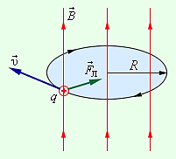
Круговое движение заряженной частицы в однородном магнитном поле
Период обращения частицы в однородном магнитном поле равен
Это выражение показывает, что для заряженных частиц заданной массы m период обращения не зависит от скорости υ и радиуса траектории R.
Угловая скорость движения заряженной частицы по круговой траектории
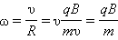
называется циклотронной частотой. Циклотронная частота не зависит от скорости (следовательно, и от кинетической энергии) частицы. Это обстоятельство используется в циклотронах – ускорителях тяжелых частиц (протонов, ионов). Принципиальная схема циклотрона приведена на рисунке.
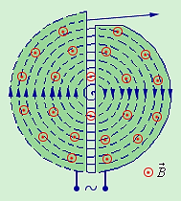
Движение заряженных частиц в вакуумной камере циклотрона.
Между полюсами сильного электромагнита помещается вакуумная камера, в которой находятся два электрода в виде полых металлических полуцилиндров (дуантов). К дуантам приложено переменное электрическое напряжение, частота которого равна циклотронной частоте. Заряженные частицы инжектируются в центре вакуумной камеры. Частицы ускоряются электрическим полем в промежутке между дуантами. Внутри дуантов частицы движутся под действием силы Лоренца по полуокружностям, радиус которых растет по мере увеличения энергии частиц. Каждый раз, когда частица пролетает через зазор между дуантами, она ускоряется электрическим полем. Таким образом, в циклотроне, как и во всех других ускорителях, заряженная частица ускоряется электрическим полем, а удерживается на траектории магнитным полем. Циклотроны позволяют ускорять протоны до энергии порядка 20 МэВ.
Однородные магнитные поля используются во многих приборах и, в частности, в масс-спектрометрах – устройствах, с помощью которых можно измерять массы заряженных частиц – ионов или ядер различных атомов. Масс-спектрометры используются для разделения изотопов, то есть ядер атомов с одинаковым зарядом, но разными массами (например, ²⁰Ne и ²²Ne). Ионы, вылетающие из источника S, проходят через несколько небольших отверстий, формирующих узкий пучок. Затем они попадают в селектор скоростей, в котором частицы движутся в скрещенных однородных электрическом и магнитном полях.
Обобщение и закрепление новых знаний.
- Определите направление действия силы Ампера в тетради.
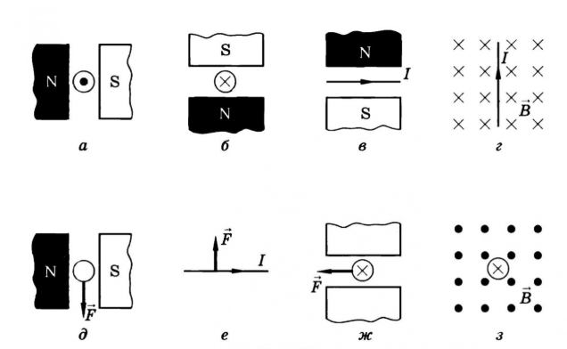
- Определите направление действия силы Лоренца в тетради.
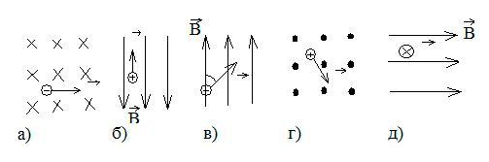
Опыты Фарадея. Основной закон электромагнитной индукции.

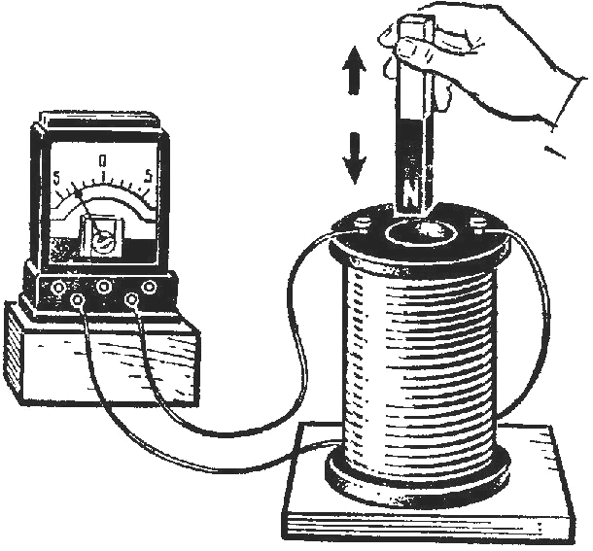
В 1831 году М. Фарадей многочисленными опытами установил, что в замкнутом проводящем контуре при изменении магнитного потока через поверхность, ограниченную данным контуром, возникает электрический ток.

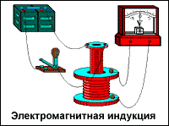
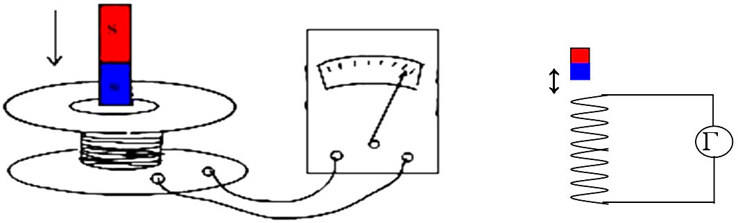

Электромагнитная индукция (ЭМИ) – явление возникновения электрического тока в замкнутом проводящем контуре при изменении магнитного потока через поверхность, ограниченную данным контуром.
Появление электрического тока (называемого индукционным током) в замкнутом проводящем контуре при изменении магнитного поля, пронизывающего контур, свидетельствует о действии в контуре сторонних сил неэлектростатического происхождения или о возникновении ЭДС индукции.
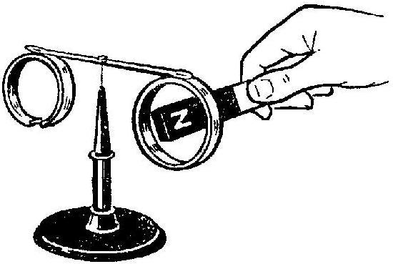
Величина индукционного тока определяется скоростью изменения магнитного потока Ф, то есть значением , и не зависит от способа изменения магнитного потока Ф. При изменении знака меняется также направление индукционного тока.
Общее правило, по которому можно определить направление индукционного тока и которое является следствием закона сохранения и превращения энергии, было сформулировано Э.Х. Ленцем.
Правило Ленца: индукционный ток в замкнутом проводящем контуре всегда имеет такое направление, что создаваемое им магнитное поле препятствует изменению внешнего магнитного потока, вызвавшего этот индукционный ток. Или короче: индукционный ток всегда направлен так, чтобы противодействовать вызвавшей его причине.
Индукционный ток, как и всякий электрический ток, может течь в цепи только при наличии в ней электродвижущей силы. Фарадей установил, что величина ЭДС индукции прямо пропорциональна скорости изменения магнитного потока.
Основной закон ЭМИ Фарадея: ЭДС индукции в проводящем контуре прямо пропорциональна скорости изменения магнитного потока через поверхность, ограниченную контуром:

. .

Знак минус служит математическим выражением правила Ленца, то есть указывает на то, что электродвижущая сила противодействует происходящему изменению магнитного потока.
Если контур, в котором индуцируется ЭДС, состоит из N одинаковых витков, то ЭДС такого контура будет равна сумме ЭДС индукции в каждом из витков в отдельности:
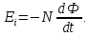.

Механизмы возникновения ЭДС индукции:
– действие силы Лоренца на заряды в движущемся проводнике;
– действие вихревого электрического поля на заряды в проводнике.
ЭДС индукции, возникающая в линейном проводнике, движущемся в магнитном поле:
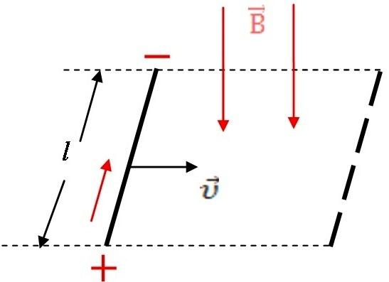
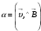
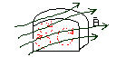
Индукционные токи возникают не только в линейных проводниках, но и в массивных сплошных проводниках. Эти токи оказываются замкнутыми внутри проводника и поэтому называются вихревыми токами или токами Фуко.
Вихревые токи вследствие малого сопротивления сплошного проводника могут достигать очень большой силы. Тепловое действие их используется в индукционных печах для нагрева при закалке деталей. Tоки Фуко подчиняются правилу Ленца, поэтому движущиеся в сильном магнитном поле хорошие проводники испытывают сильное торможение, обусловленное взаимодействием вихревых токов с магнитным полем. Этим пользуются для успокоения подвижных частей гальванометров и других приборов. Во многих случаях токи Фуко бывают нежелательными, и для борьбы с ними приходится принимать специальные меры (например, сердечники трансформаторов набираются из тонких пластин).

Самоиндукция. Взаимная индукция.

Явление самоиндукции – это частный случай электромагнитной индукции. Данное явление состоит в возникновении ЭДС индукции в проводнике вследствие изменения магнитного потока, обусловленного электрическим током в этом же проводнике.
Самоиндукция – явление возникновения ЭДС индукции в проводнике при изменении в нём силы тока.
Электрический ток в контуре создаёт вокруг себя магнитное поле, индукция В которого, по закону Био-Савара-Лапласа при постоянной магнитной проницаемости, неизменной форме и ориентации контура в пространстве, пропорциональна силе тока I:
В ~ I.
Магнитный поток Ф через контур пропорционален по определению индукции В: Ф ~ В.
Поэтому магнитный поток через контур пропорционален силе тока в контуре:
.
Коэффициент пропорциональности L называется индуктивностью контура. Индуктивность зависит от размеров и формы проводника, магнитной проницаемости той среды, в которой он находится. В системе СИ:
(генри).
ЭДС самоиндукции , возникающая в контуре с индуктивностью L, по закону ЭМИ равна:
ЭДС самоиндукции прямо пропорциональна индуктивности и скорости изменения силы тока в контуре. Знак минус выражает правило Ленца: при возрастании силы тока ЭДС самоиндукции направлена навстречу ему, а при убывании – поддерживает ток в том же направлении.
Явление самоиндукции проявляется при всяком изменении силы тока и поэтому играет очень важную роль в цепях переменного тока и в процессах электромагнитных колебаний.
Явление самоиндукции можно наблюдать, собрав следующую электрическую цепь.
При включении источника тока лампа Л₁ вспыхивает мгновенно, а лампа Л₂ – через некоторый промежуток времени.
При отключении источника тока обе лампы Л₁ и Л₂ гаснут через некоторый промежуток времени.
Токи самоиндукции, возникающие в цепи постоянного тока в моменты замыкания и размыкания цепи, называются экстратоками замыкания и размыкания.
При отключении источника ток в цепи возникает под действием ЭДС самоиндукции. Источником энергии, выделяющейся при этом в электрической цепи, является магнитное поле катушки. Энергия магнитного поля равна работе, которая затрачивается током на создание этого поля:
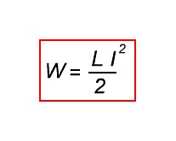
Следовательно, энергия магнитного поля будет равна половине произведения индуктивности цепи на квадрат силы тока.
Явление взаимной индукции – это другой частный случай электромагнитной индукции.
Взаимная индукция – явление возникновения ЭДС индукции в контуре, находящемся в магнитном поле другого контура с переменным током.

16.05.2020
Тема урока: Колебательное движение. Его характеристики. Гармонические колебания. Математический маятник. Механические волны. Звуковые волны.

Колебаниями называют физические процессы, точно или почти точно повторяются через одинаковые промежутки времени.
Колебания бывают механическими и электромагнитными. С колебаниями мы встречаемся не только в технике, но и в природе и жизни человека.
Например, колеблется поршень двигателя, листья деревьев, струны музыкальных инструментов, бьется сердце. Главной особенностью колебательного движения является его периодичность.
Существует два вида колебательного движения: свободные и вынужденные колебания.
Свободные колебания — это колебания, которые происходят в механической системе под действием внутренних сил системы после кратковременного воздействия внешних сил.
Система тел, которые могут выполнять свободные колебания, называется колебательной системой.
Для того чтобы существовали свободные колебания, необходимо выполнение двух условий:
- Система должна находиться около положения устойчивого равновесия.
- Силы трения должны быть достаточно малыми.
Вынужденные колебания — колебания, возникающие под действием внешних сил, которые изменяются со временем по модулю и направлению.
Характеристики колебательного движения:
Амплитуда — модуль наибольшего отклонения тела от положения равновесия. Обозначается буквой А и измеряется в метрах.
Период — минимальный промежуток времени, за который происходит одно колебание. Период обозначается буквой Т и измеряется в секундах.
Частота — число колебаний за единицу времени. Обозначается буквой ν и измеряется в герцах. Частота обратно пропорциональна периода, поэтому для того чтобы найти частоту, необходимо единицу разделить на период.
Циклическая частота — число колебаний за 2π секунд. Циклическая частота обозначается буквой ω и измеряется в секундах в минус первой степени. Для того чтобы найти циклическую частоту, надо частоту умножить на 2π.

Что такое гармоническое колебание? Гармоническими являются колебания, которые происходят под действием силы, пропорциональной смещению колеблющейся точки и направленной противоположно этому смещению.
Периодическое изменение во времени физической величины, происходящие по закону синуса и косинуса, называются гармоническими.

Математическим маятником называют материальную точку (тело небольших размеров), подвешенную на тонкой невесомой нерастяжимой нити или на невесомом стержне.

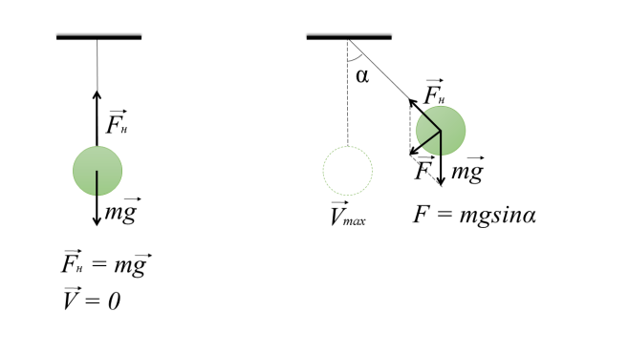
В положении равновесия сила тяжести и сила упругости нити уравновешивают друг друга, и материальная точка находится в покое.
При отклонении материальной точки от положения равновесия на малый угол α на тело будет действовать возвращающая сила F, которая является тангенциальной составляющей силы тяжести:

F=mgsinα.

Эта сила сообщает материальной точке тангенциальное ускорение, направленное по касательной к траектории, и материальная точка начинает двигаться к положению равновесия с возрастающей скоростью. По мере приближения к положению равновесия возвращающая сила, а следовательно и тангенциальное ускорение точки, уменьшаются. В момент прохождения положения равновесия угол отклонения α=0, тангенциальное ускорение также равно нулю, а скорость материальной точки максимальна.
Далее материальная точка проходит по инерции положение равновесия и, двигаясь далее, сбавляет скорость. В крайнем положении материальная точка останавливается и затем начинает двигаться в обратном направлении.
Период малых собственных колебаний математического маятника длины l, неподвижно подвешенного в однородном поле тяжести с ускорением свободного падения g, равен

T=2π√lg.
Обрати внимание!
Период колебаний математического маятника не зависит от амплитуды колебаний и массы груза.
Наиболее известным практическим использованием маятника является применение его в часах для измерения времени. Впервые это сделал голландский физик X. Гюйгенс.

Поскольку период колебаний маятника зависит от ускорения свободного падения g, то часы, которые идут верно в Москве, будут идти вперёд в Ленинграде. Чтобы эти часы шли верно в Ленинграде, приведённую длину их маятника нужно увеличить.

В геологии маятник применяют для опытного определения числового значения ускорения свободного падения g в разных точках земной поверхности. Для этого по достаточно большому числу колебаний маятника в том месте, где измеряют g, находят период его колебаний, а затем вычисляют ускорение свободного падения, выразив его из формулы периода маятника.
Заметное отклонение величины g от нормы для какой-либо местности называют гравитационной аномалией.
Определение аномалий помогает находить залежи полезных ископаемых.
Опыт показывает, что качающийся маятник сохраняет плоскость, в которой происходят его колебания. Это означает, что если привести в движение маятник, установленный на диске центробежной машины, а диск заставить вращаться, то плоскость качания маятника относительно комнаты изменяться не будет. Это позволяет с помощью опыта обнаружить вращение Земли вокруг своей оси.
В 1850 г. Ж. Фуко подвесил маятник под куполом высокого здания так, что острие маятника при качании оставляло след на песке, насыпанном на полу. Оказалось, что при каждом качании острие оставляет на песке новый след. Таким образом, опыт Фуко показал, что Земля вращается вокруг своей оси. В условиях вращения Земли при достаточно большой нити подвеса плоскость, в которой маятник совершает колебания, медленно поворачивается относительно земной поверхности в сторону, противоположную направлению вращения Земли.
Любое тело, насаженное на горизонтальную ось вращения, способно совершать в поле тяготения свободные колебания и, следовательно, также является маятником. Такой маятник принято называть физическим.
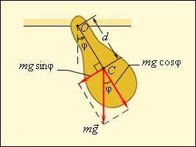

Обрати внимание!
Физический маятник отличается от математического только распределением масс.
В положении устойчивого равновесия центр масс C физического маятника находится ниже оси вращения O на вертикали, проходящей через ось. При отклонении маятника на угол φ возникает момент силы тяжести, стремящийся возвратить маятник в положение равновесия:

M=−(mgsinϕ)d.
Здесь d — расстояние между осью вращения и центром масс C. Знак «минус» в этой формуле означает, что момент сил стремится повернуть маятник в направлении, противоположном его отклонению из положения равновесия.

Волной называют процесс распространения колебаний с течением времени.
Механическая волна переносит энергию, но не переносит вещество.
Волны, в которых частицы среды во время колебаний сдвигаются в направлении, перпендикулярном направлению распространения волны, называются поперечными.
Волны, в которых частицы среды во время колебаний сдвигаются вдоль направления распространения волны, называются продольными.
Продольные волны могут распространяться в любой среде.
Поперечные волны могут распространяться только в твёрдой среде.
Частоту колебаний каждой точки среды называют частотой волны νν:
ν=Ntν=Nt
Величину, обратную частоте, называют периодом волны:
Т=tNТ=tN
Длина волны λλ – это расстояние между двумя ближайшими точками, которые колеблются в одной фазе.
Расстояние, на которое распространяются колебания за время одного периода, называется длиной волны.
Скорость волны для определённой среды:
υ=λTυ=λT
Эту формулу называют формулой волны.
Механические колебания с частотой от 17 до 20 000 Гц называются звуковыми.

Сделать конспект урока.

